安全评价报告公开信息表
项目名称 | 玉门市恒泽汇能商贸有限公司5万吨/年煤沥青、3万吨/年蒽油、石油沥青、炭黑油储运项目安全评价报告
完成时间 | 2026.6
评价人员
 | 姓名 | 资格证书号 | 从业号
项目负责人 | 王晓丽 | 1800000000200005 | 019781
项目组成员 | 程冬红 | 1500000000301714 | 026812
项目组成员 | 于志勇 | 201403323033000000331023030 | 51190209624
项目组成员 | 刘二平 | 03320241036000000887 | /
项目组成员 | 张鑫 | 20231004662000000497 | /
技术专家 | /
现场勘察人员及时间 | 王晓丽、张晋慧2026.4.4
现场核查的人员和时间 | /
项目简介 | 玉门市恒泽汇能商贸有限公司所处的玉门东镇建化园区，具备良好的工业基础和交通条件，为化工产品的储存与运输提供了便利。同时，当地政府对于化工产业的支持与引导，也为项目的建设创造了有利的政策环境。在此背景下，玉门市恒泽汇能商贸有限公司决定投资建设5万吨/年煤沥青、3万吨/年蒽油、石油沥青、炭黑油储运项目，以满足市场需求，提升企业竞争力，并推动地方经济的进一步发展。  利用原有设备及储罐改建5万吨/年煤沥青、3万吨/年蒽油、石油沥青、炭黑油储运项目。该项目不新增用地。
现场照片 | 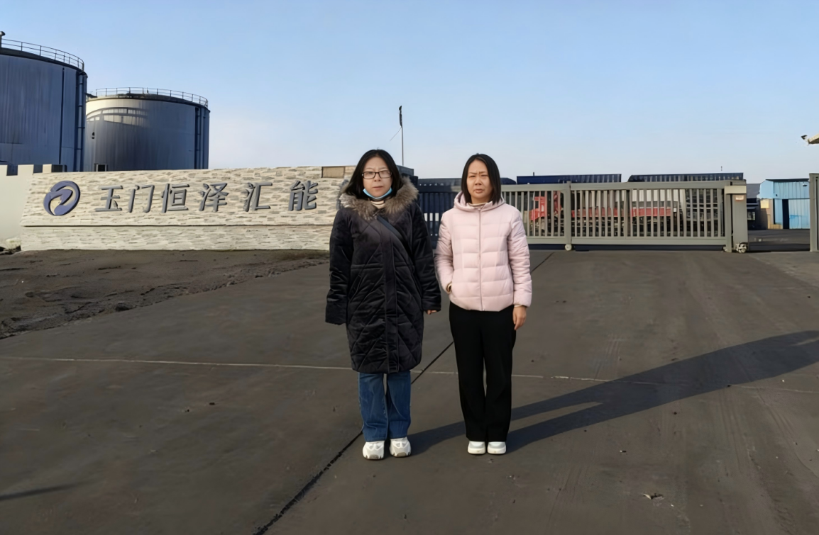  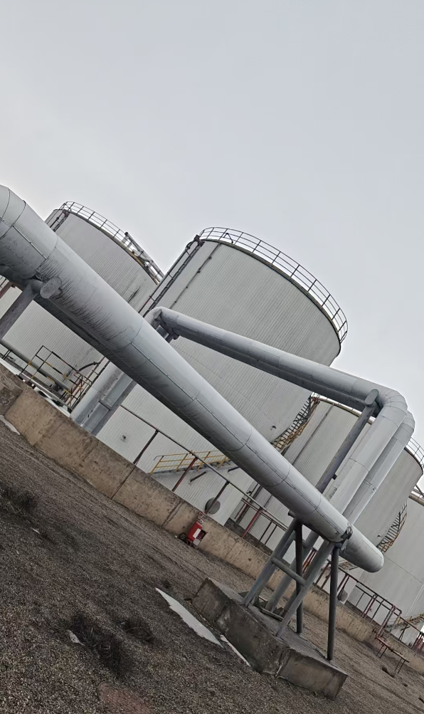  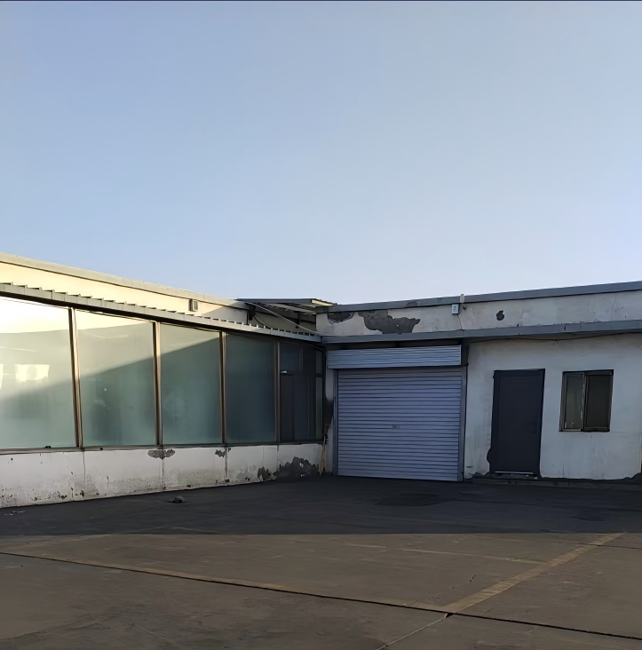
被评价单位信息反馈情况 | 满意

报告封面（盖章扫描件）
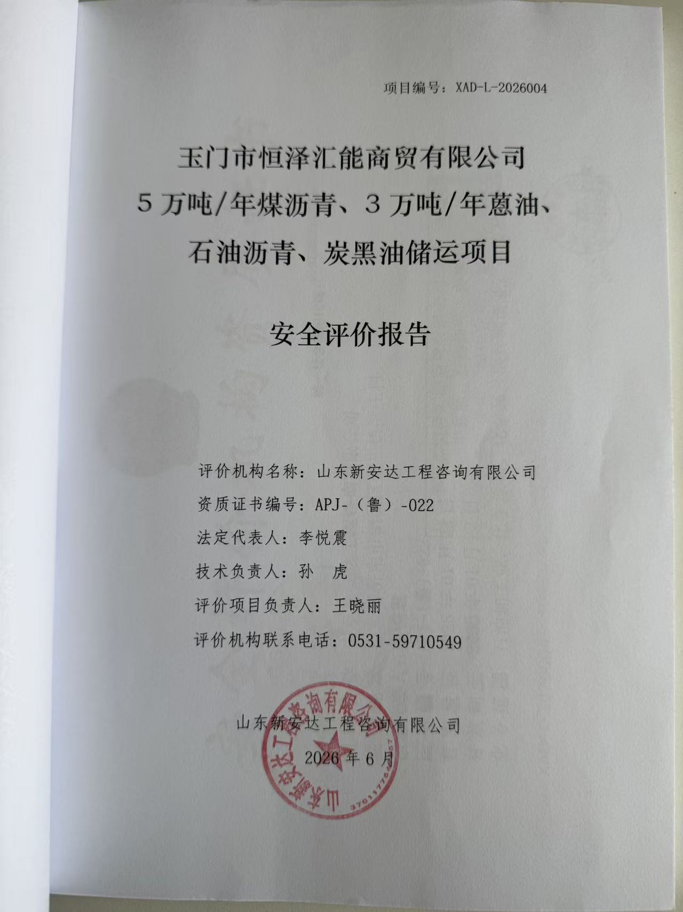
报告结论页（盖章扫描件）
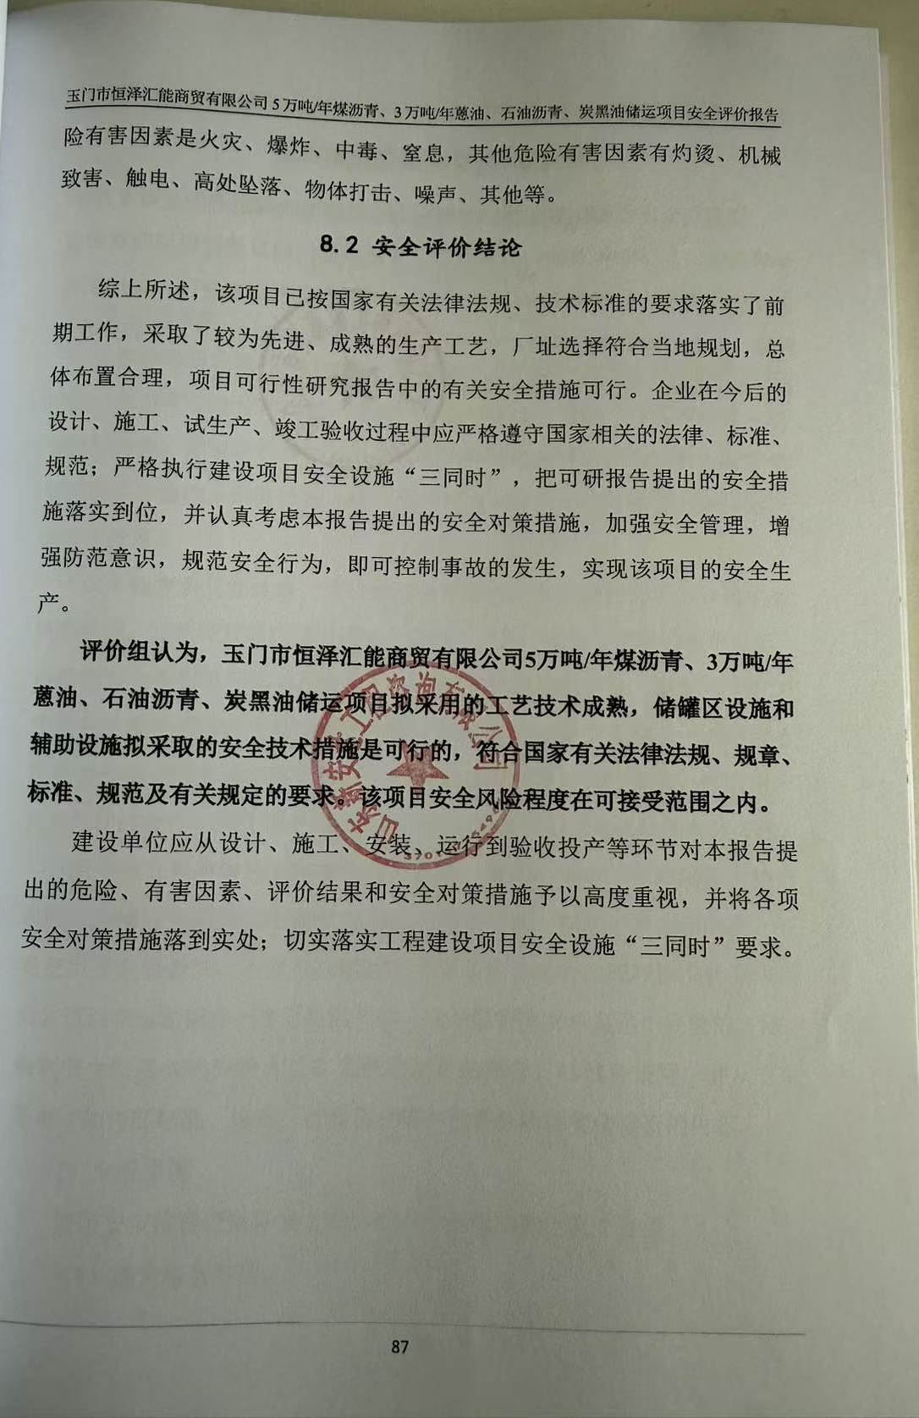
合同封面（盖章扫描件）
